在vdi里面用远程桌面访问，10.2.130.15，  
账号appuser  
密码ev16Hkjd9

该环境是IT同事创建并负责维护的，有问题可以联系曾辉。

下载个把文档上传到Linux环境的软件，比如Mobaxterm。把需要生成PDF的文档上传上去。

找到2 MACA pytorch这个文件夹，把要生成PDF的文档放在source这个文件夹下面，在index里面把rst文件名更新下。

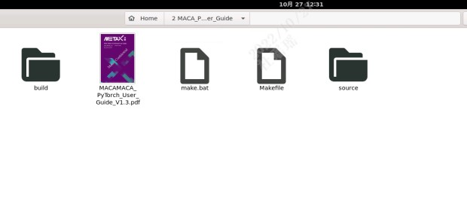

然后在这个文件夹下打开terminal 执行make latexpdf

生成的pdf就在build下面的latex文件夹里面。发给软件部门同事即可。